Język polski
klasa VII d

Proszę zapisać w zeszycie temat lekcji: STAROPOLSKIM OBYCZAJEM... ŻYCIE ALEKSANDRA FREDRY.

Podręcznik, strony 213-214, 220-221

1.Zapoznajcie się z zamieszczonymi poniżej ciekawostkami na temat życia Aleksandra Fredry.

Aleksander Fredro był praktycznie literackim samoukiem (biblioteka, którą zgromadził, liczyła ponad
10 tysięcy książek, została zniszczona w czasie I wojny światowej).

Pisarzem został przypadkowo – tak pisał na ten temat: „Szesnaście lat miałem, kiedym zmienił książkę na szablę. Od Moskwy do Paryża z sześciomiesięcznej niewoli, z której udało mi się uciec – o literaturze nie myślałem. A kiedym wrócił do ojczystego zakątka, zostałem wkrótce autorem, ale sam nie wiem dlaczego, bo nawet w owym czasie nie uczono dzieci polskiej gramatyki. Zacząłem więc pisać bez żadnej przewodni”.

Fredro żył z gospodarstwa (głównie z uprawy zbóż i kartofli), grał na giełdzie, nabywając akcje różnych europejskich spółek (nie otrzymywał pieniędzy za wystawienie swoich komedii w teatrze lwowskim, sam płacił za książkowe wydania swoich sztuk, które ukazywały się w niewielkich nakładach).

Aleksander Fredro świetnie tańczył, doskonale opowiadał dowcipy, potrafił się gustownie ubrać.

Tytuł hrabiowski, którym posługiwał się Fredro, rodzina otrzymała dopiero w 1822 r., postarał się o niego ojciec pisarza Jacek Fredro.

2. Poniżej zamieściłam ułożone w przypadkowej kolejności fragmenty pamiętnika Fredry „Trzy po trzy” i innych zapisków dotyczących różnych etapów jego życia. Zapoznajcie się z nimi i ułóżcie je w kolejności chronologicznej, wpisując do zeszytu tylko tytuły.

Dzieciństwo
„Surochów, gdzie się urodziłem, skąd raz wywieziony na ręku piastunki, już nigdy nie wróciłem, leży przede mną jak obraz w śnie kiedyś widziany. Nienadowa taka, jaka była, aczkolwiek zamglona. [...] Ale świat mego dziecinnego i młodocianego wieku cały w Beńkowej Wiszni. [...] Dom tam moich rodziców był to dom prawdziwy polsko szlachecki, zamożny bez zbytku, cichy a gościnny

Ucieczka
„Uciekłszy z Wilna z niewoli, przybyłem 10 sierpnia 1813 r. do Drezna, zostałem, jak to już wspomniałem, przyłączony do głównego sztabu Wielkiej Armii

Pierwsza sztuka
„Miałem lat dwanaście, kiedy pewnego dnia tknęła mię jakaś myśl i pochwyciwszy kilka białych kart starego rejestru zacząłem pisać komedię [...] pod tytułem Strach nastraszony. Próbka ta została mi tylko w przypomnieniu”.

Przeprowadzka do Lwowa
„W rok niespełna po śmierci naszej matki bracia moi starsi [...] wyjechali do Warszawy, by wstąpić do wojska polskie- go. Mój ojciec przeniósł się na stałe mieszkanie do Lwowa, lato tylko przez parę lat na wsi przepędzał”.

Nauka w domu
„Onego czasu [...] guwernerem [był] pan Płachetko. [...] Dwie osobliwości łączył on w sobie, pierwsza, że był guwernerem Polakiem w owym czasie zatapiającej nas francuszczyzny, a druga, że brodę golił bez zwierciadła. Poważna to była figura pan Płachetko, ale można było o nim powiedzieć, przekręcając znane przysłowie: Nie tak mądry, jak się zdaje

Śmierć matki
„Już miałem rok trzynasty, kiedy straciłem matkę. [...] Widzę ją zawsze zajętą ogrodem... ona bowiem przeistoczyła i rozszerzyła ogród w Beńkowej Wiszni”.

W sztabie napoleońskim
„Jechał na białym koniu człowiek średniego wieku, nieco otyły, w sieraczkowym2 surducie pod szyję zapiętym, w kapeluszu stosowanym bez żadnego znaku prócz małej trójkolorowej kokardy. Za nim, w niejakiej odległości, drugi, znacznie młodszy. [...] Pierwszym z tych jeźdźców był Napoleon, drugim byłem ja. Między nami liczny sztab cesarski, gdzie ja niby na szarym końcu miejsce moje miałem”.

Wstąpienie do wojska
„Nie chciałem czasu tracić i mój kochany Ojciec, Polak z duszą, ciałem, nie pojmując nic wyższego nad dobro Ojczyzny i zaszczyt jej służenia, nie dał się prosić i opatrzywszy w pieniądze, wyprawił mnie z krzyżykiem na drogę do zbliżającego się wojska polskiego

Niewola
„Jakże dobrze pamiętam moje noclegi w moskiewskich zaspach! Jak pamiętam ledwie nie każdy krok mego konia, pchanego w lody Berezyny! Jak pamiętam nędzę niewoli!”

Zachwyt paryskim teatrem
„Z [...] Napoleonem doszedłem do Paryża i pobytowi w tej stolicy winien jestem poznanie teatru francuskiego, który zrobił na mnie nieopisane wrażenie, odpowiednie memu wewnętrznemu usposobieniu, a przy tym całkiem nowe; Lwów bowiem nie miał wtedy stałej polskiej sceny. [...] Wodewil, komedia wprawiały mnie w zachwycenie”.

Szczęście rodzinne
„Kochane dzieci moje [...] bluźniłbym, gdybym nie czuł się szczęśliwym, kiedy wzrok błogosławiący przesuwam po waszych jasnych włoskach, [...] kiedy was widzę w objęciu matki. [...] Kiedy całą duszą obejmę, osłonię, złączę jakby w jeden uścisk was wszystko troje, co jesteście moim światem, moją miłością, moją nadzieją, dziękczynne modły muszę wznieść do Boga – jestem szczęśliwy...”

Powrót do Lwowa
Po powrocie resztek wojsk Księstwa Warszawskiego powróciłem i ja do rodzinnego Lwowa. [...] Wewnętrznie czułem [...] potrzebę ukazania jak w zwierciadle fizjonomii tego społeczeństwa temu samemu społeczeństwu, aby się zreflektowało

3.Szlacheckie suknie i obyczaje.
Zapisz w zeszycie.
„Zemsta”
miejsce akcji – stary zamek na wsi
czas akcji – ok. II poł. XVIII w. (Cześnik wspomina o konfederacji barskiej, świadczy o tym także ubiór Papkina), zmierzch czasów szlacheckich i staropolskiego obyczaju, akcja trwa jeden dzień.

4. Zapoznaj się z zamieszczonymi poniżej informacjami.

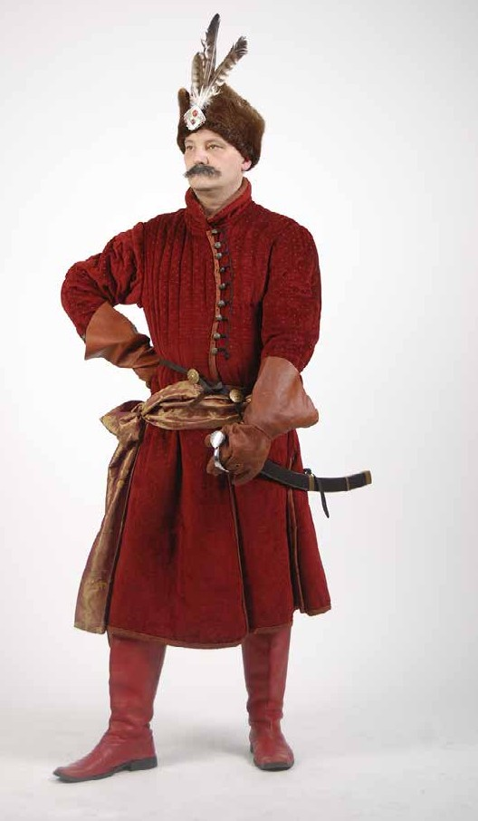
czapka z futrzanym otokiem, często przystrojona ptasimi piórami

w czasie chłodów szlachcic zakładał delię – obszerną pelerynę z wielkim futrzanym kołnierzem zapinanym pod szyją
żupan – rodzaj długiej sukni zapinanej od szyi do pasa na ozdobne guzy
kontusz – strój wierzchni z charakterystycznymi
„wylotami”, czyli rękawami rozciętymi od pachy pod łokcie
pas kontuszowy – ozdobny szeroki pas z sukna lub jedwabiu nakładany na kontusz; niektóre pasy miały nawet kilka metrów długości
szabla przypasana u boku – symbol stanu szlacheckiego
skórzane buty z wysokimi cholewami, do których jeźdźcy przypinali ostrogi
Narodowy strój szlachecki

sarmatyzm – kultura i obyczajowość polskiej szlachty od końca XVI do XVIII w., nazwa opierała się na przekonaniu, że szlachta pochodzi od starożytnego legendarnego ludu Sarmatów, co daje jej szczególną pozycję; od swoich rzekomych przodków polscy sarmaci mieli przejąć ziemiańsko-patriarchalny styl życia oparty na umiłowaniu wolności, gościnność, dobroduszność, tradycjonalizm, a także niezwykłe męstwo i odwagę.

Fragmenty z Opisu obyczajów w Polsce za panowania Augusta III Jędrzeja Kitowicza dotyczące ubioru.
(Jako ciekawostka)

„Kontusz, żupan, pas, spodnie, czyli portki, i boty, czapka to było całym ubiorem publicznym Polaka, szlachcica
i mieszczanina. Szlachcic przypasywał kontusz pasem. Kontusze zimowe bywały podszywane lekkim jakim futrem, gronostajami, popielicami, królikami, pupkami, susłami, kunami i sobolami […]”.
„Szlachcic gdy wychodził z domu, przypasywał szablę do boku, brał w rękę obuch, który oprócz tego nazwiska mianował się nadziakiem i czekanem. [...] Straszne to było narzędzie w ręku Polaka, ile podówczas, gdzie panował humor do zwad i bitwów skłonny. Szablą jeden drugiemu obciął rękę, wyciął gębę, zranił głowę [...]. Obuchem zaś zadał ranę często śmiertelną […]”.
„Tureckie i perskie pasy były rozmaite, dłuższe i krótsze, szersze i węższe, sute i ordynaryjne, wszystkie jedwabne, rozmaitych kolorów i deseniów; srebrem i złotem bogato i skąpo przerabiane. [...] Nastały potem pasy słuckie, bogactwem i pięknością perskim i tureckim bynajmniej nie ustępujące”.
„Czapki [...] były kilkorakiego gatunku; najpierwsze, które zaznałem, były z wąskim barankiem okrągłym, rozcinanym na przodzie i w tyle, z wierszchem czworograniastym. [...] Po tych nastały czapki konfederatkami zwane; były to czapki właśnie takiego kroju, w jakich malują papieżów, co je zowią piuskami. Po konfederatkach nastały czapki kozackie z wysokim wierszchem, z wąskim barankiem, miałko wyściełane. Dalej weszły w modę czapki z wysokimi baranami, z wierszchem płaskim. [...] Do wszelkiego rodzaju czapek używano baranków naturalnych czarnych, siwych, kasztanowatych i białych, i pstrych; lecz najwięcej czarnych a siwych [...]”.

„Boty w używaniu były troistego koloru: żółte, czerwone i czarne. Cholewa u bota krótka, z tyłu łydkę całą, z przodu pół kolana dłuższym od tylnej części końcem – wichlarzem zwanym – zajmująca, z dwóch sztuk po bokach bota zszywanych składana, z przyczyny nogawic portkowych szerokich przestronna”.

5.Zadanie domowe
Narysuj projekt kostiumu dla wybranego bohatera Zemsty zgodnego z opisem w dramacie.
(W zeszycie)

